Подключение к серверу

ssh -p 44556 eltex-pg2-v21@217.71.138.1
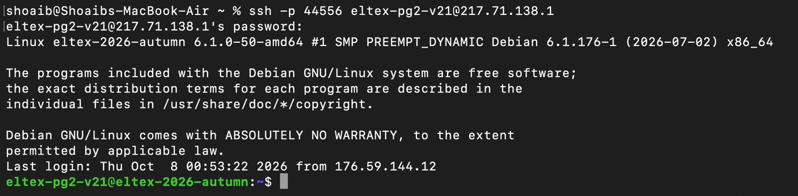

Получение списка пользователей на сервере

screen w
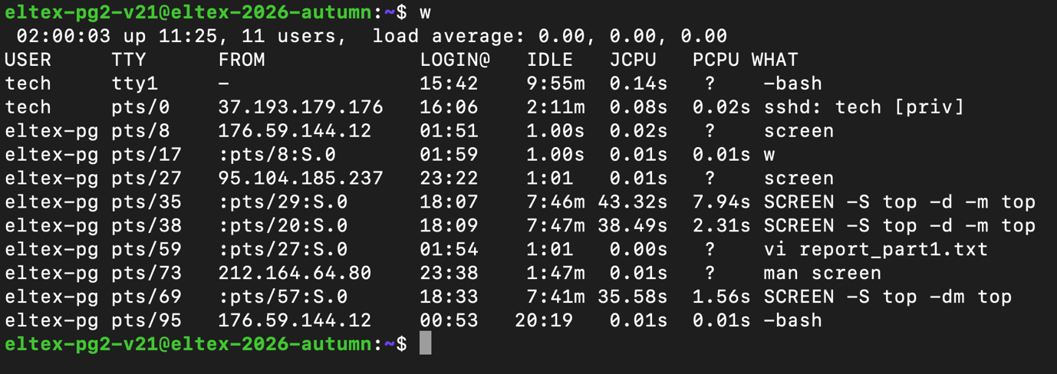

screen -d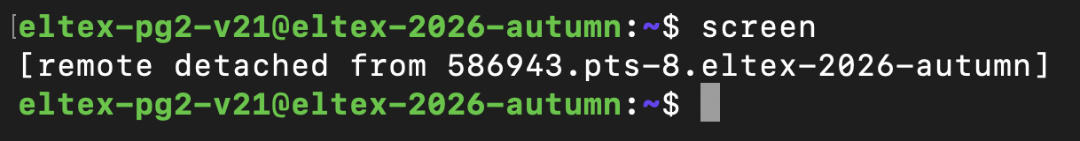

Запуск сессии "top" в фоновом режиме и вывод списка всех сессий

screen -S top -m -d top
screen -ls
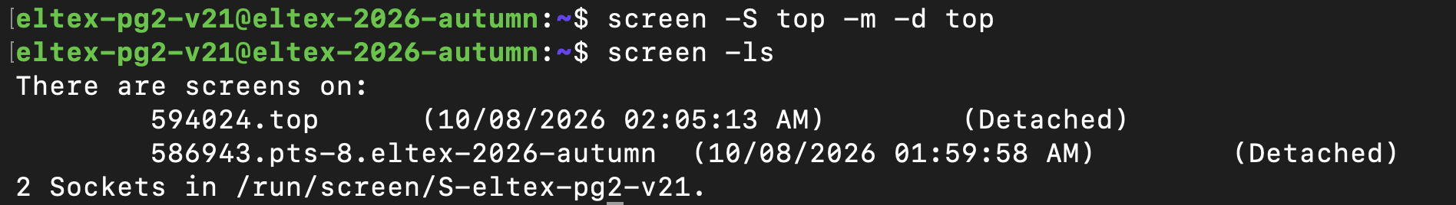

Подключение к сессии "top"

screen -r top
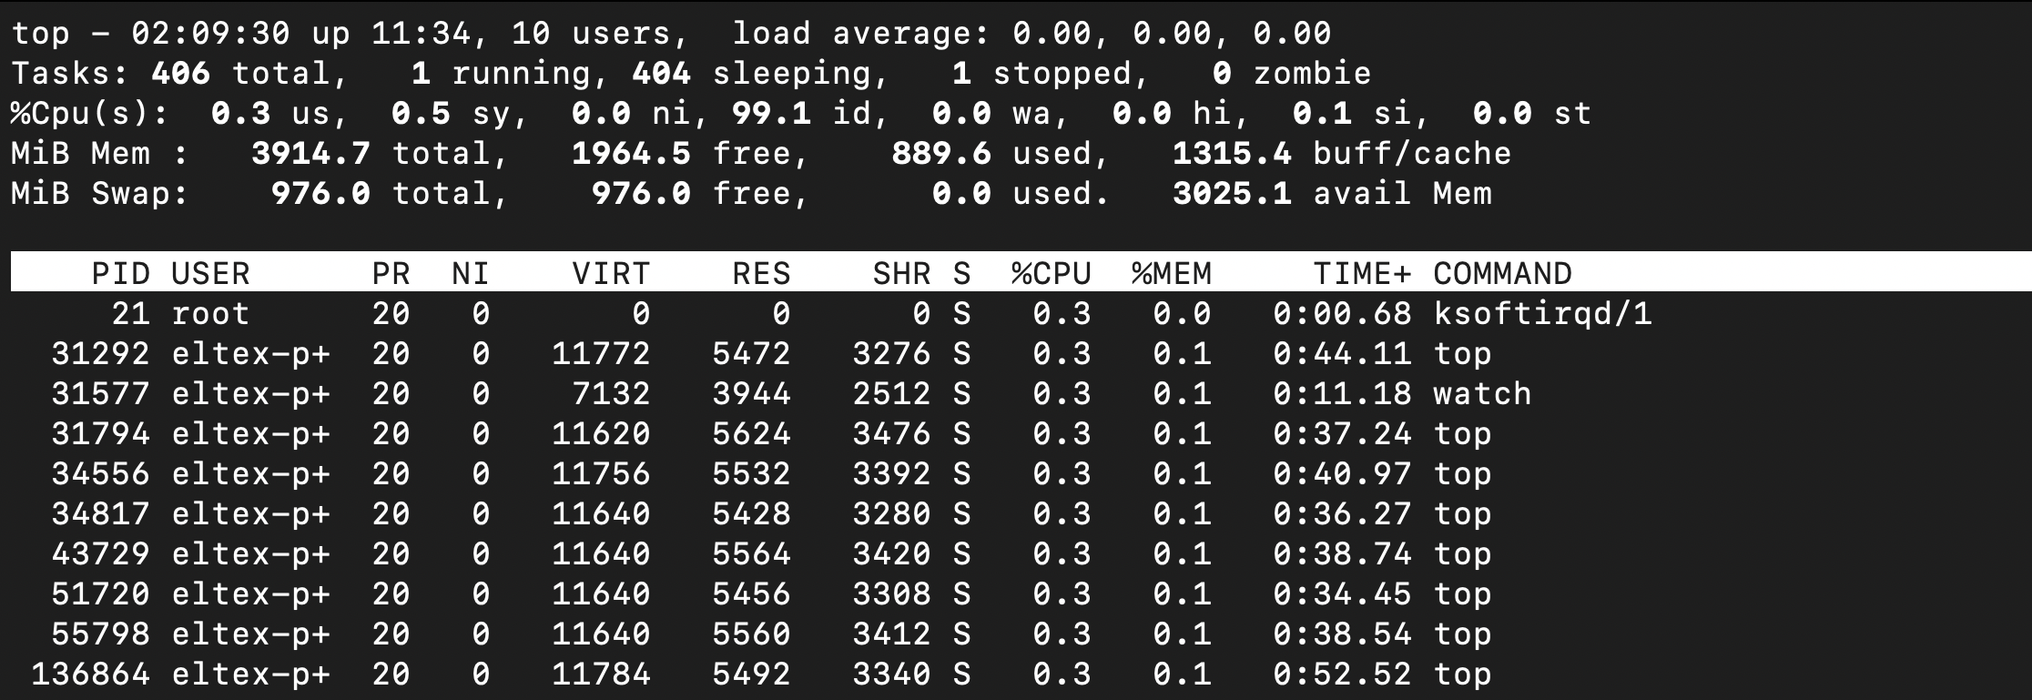

Создание нового окна в текущей сессии и выполнение команды

Ctrl+a c
watch /usr/bin/vmstat

Список окон в сессии

Ctrl+a "

Переименование нового окна

Ctrl+a A

Переход в предыдущее окно (к процессу top)

Ctrl+a p
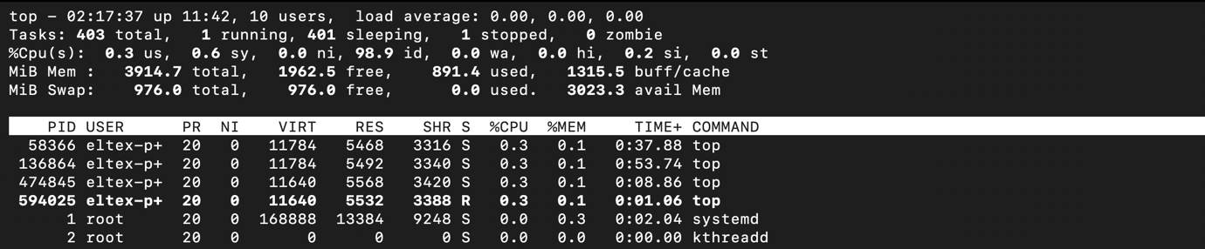

Отсоединение от сессии "top" (без закрытия процессов)

Ctrl+a d / Ctrl+a :detach
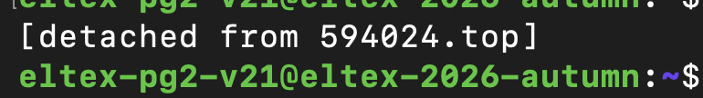

Запуск новой сессии, создание файла в vi и отсоединение

screen -S new_session
vi report_part1.txt
screen -d
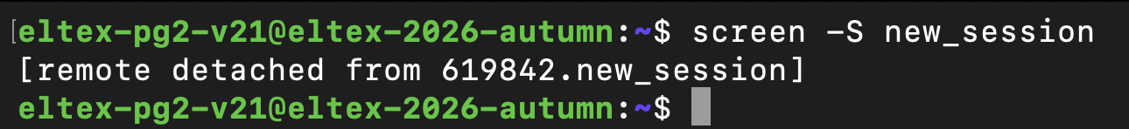

Проверка списка активных сессий

screen -ls
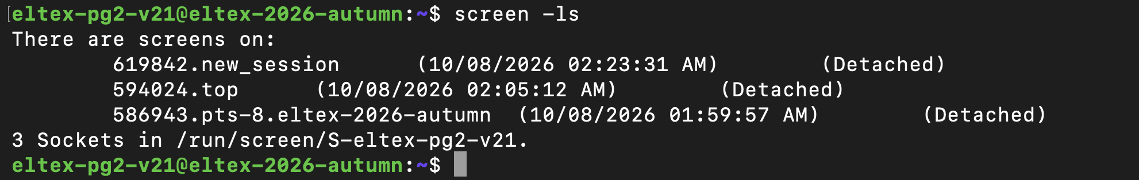

Отключение от сервера

logout
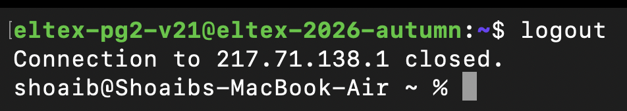

Повторное подключение к серверу и проверка списка сессий

ssh -p 44556 eltex-pg2-v21@217.71.138.1
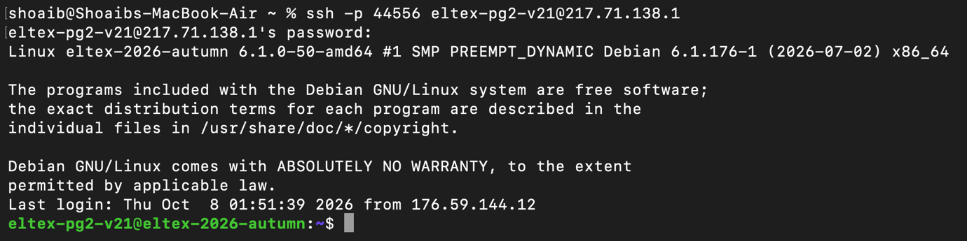

screen -ls
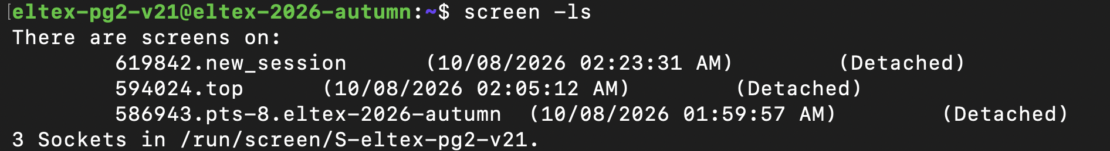

Проверка успешного сохранения файла

find ~ -name "report_part1.txt"

Закрытие всех сессий screen и финальная проверка

Screen -X -S new quit
Screen -X -S top quit
Screen -X -S 586 quit
Screen -ls
